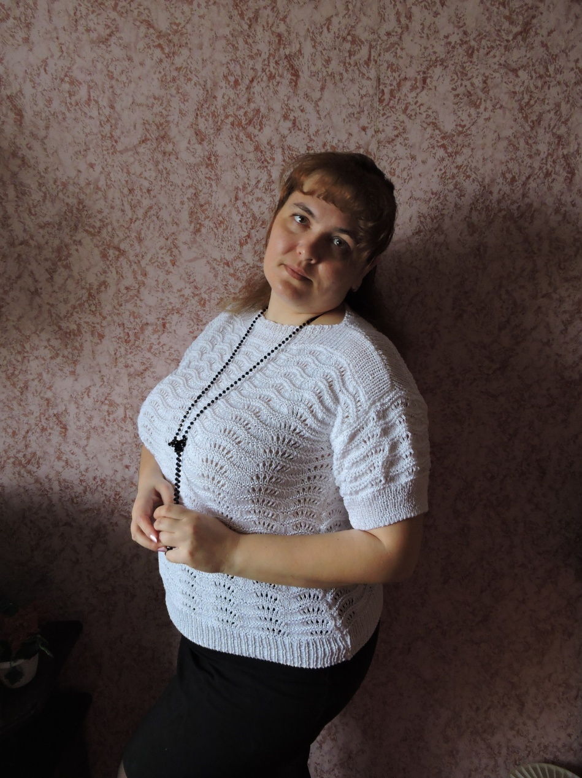Топ Облачко
Очень простая и эффектная модель. Подойдет для начинающих.
Размер: 52-54
Вам потребуется: 500 г 100% хлопка. 100г – 240м. Спицы №2,5 и 3,5. Иголка для сшивания трикотажных изделий.
Основной узор:
1 ряд: лиц. Петли
2 ряд: лиц. Петли
3 ряд: лиц петли
4 ряд: изн. Петли
5 ряд: 4 лиц, *накид, лиц, накид, лиц, накид, лиц, накид, лиц, накид, лиц, накид, 8 лиц* повторять до конца ряда
6 ряд: изн петли
7 ряд: 2 вместе 3 раза,*7 лиц, 6 раз по 2 вместе лиц* повторять до конца ряда, в конце 3 раза по 2 вместе лиц.
8 ряд: лиц. петли
Спинка и перед. Набрать 119 петель итальянским способом, спицами №2,5. Провязать 25 рячдов резинкой 1*1. Далее вязать основным узором, повторить который необходимо 22 раза, спицами № 3,5. Далее провязать 15 рядов резинкой 1*1. Закрыть петли при помощи игы.
Рукава. Набрать 94 петли на спицы № 2,5 и провязать рязинкой 1*1 15 рядов. Далее перейти на спицы № 3,5 и вязать основным узором. Повторить узор 5 раз. Закрыть петли при помощи иглы.
Сборка. Детали изделия подвергнуть влажно-тепловой обработки, сшить получившееся издение. Приятного творчества!
15 см
15 см
60см
40см
Рукав
55 см
Спмнка и перед

